AI2 | Woźniak Jakub  Album 40030  Grupa 432 | Wersja 2026-09-15
LAB A | Woźniak Jakub  Album 40030  Grupa 432

Automatyzacja pracy programisty WWW – Composer

Spis treści
Spis treści 1
Cel zajęć 1
Rozpoczęcie 1
Jak wypełnić to sprawozdanie? 1
Pobranie i uruchomienie PHP 2
Inicjalizacja projektu z wykorzystaniem Composer 3
Utworzenie i wykonanie programu 5
Zarządzanie zależnościami 6
Wykorzystanie różnych poziomów logowania Monolog 7
Dependency Injection 8
Podsumowanie 9

Cel zajęć
Celem głównym zajęć jest zdobycie umiejętności tworzenia projektów oraz łączenia zależności z wykorzystaniem narzędzia Composer.

Rozpoczęcie
Rozpoczęcie zajęć. Przedstawienie prowadzącego. Przedstawienie uczestników. Przedstawienie zasad laboratorium.

Jak wypełnić to sprawozdanie?
Zapisz ten plik na dysku twardym jako kopię. Zmień nazwę pliku:
- grN na odpowiedni numer grupy (np. gr3),
- nazwisko-imie na Twoje dane bez polskich znaków.
Przykładowo:
Mikołaj Świąteczny, grupa 330B, sprawozdanie A AI2-LA-gr330B-swiateczny-mikolaj.pdf
Otwórz kolejno Plik -> Informacje -> Właściwości -> Właściwości zaawansowane -> Niestandardowe.
Zaktualizuj właściwości Imie, Nazwisko, Numer albumu, Grupa:
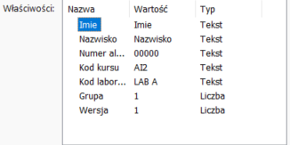
Czytaj tę instrukcję, wypełniaj polecenia, uzupełniaj zrzuty ekranu zgodnie z poleceniami.
Gotowe sprawozdanie wyślij w nieprzekraczalnym terminie w postaci pliku PDF.

Pobranie i uruchomienie PHP
Zaloguj się do systemu Windows / pulpitu zdalnego rdp.wi.zut.edu.pl:
- spoza sieci ZUT potrzebny VPN: https://uci.zut.edu.pl/uslugi-uci/vpn.html;
- nazwa użytkownika: WIAD\ab12345
- komputer: rdp.wi.zut.edu.pl
Utwórz katalog do laboratoriów AI2 na pulpicie, przykładowo C:\Users\akarczmarczyk\Desktop\ai2. Jeśli musisz umieścić ten folder gdzie indziej – upewnij się, że nie ma spacji i ogonków.
Uwaga! Praca w katalogu Desktop / pobrane itp. w środowisku uczelnianym to zła praktyka. Natomiast w związku z problemem z wydajnością dostępu do wielu małych plików na zasobie zdalnym I:, musimy upchnąć projekty Symfony, node’a i inne gdzieś na dysku C. Ważne – katalogi na dysku C nie mają gwarantowanych kopii zapasowych.

Odwiedź stronę https://windows.php.net/download/. Pobierz PHP 8.5.x x64 NTS.
Wypakuj pobrane repozytorium do katalogu np. C:\Users\akarczmarczyk\Desktop\ai2\php-8.5.10-nts-Win32-vs17-x64.
Otwórz panel sterowania. W polu wyszukiwania wpisz path. Wybierz edycję zmiennych środowiskowych użytkownika. Znajdź zmienną Path i kliknij edycję. Dodaj ścieżkę do katalogu z php-8.5.10-nts-Win32-vs17-x64.
Skopiuj plik php-8.5.10-nts-Win32-vs17-x64\php.ini-development jako php.ini, po czym edytuj jego zawartość – odkomentuj co najmniej poniższe ustawienia:
extension_dir = "ext"
...
extension=curl
extension=gd
extension=intl
extension=mbstring
extension=openssl
extension=pdo_sqlite
Utwórz katalog C:\Users\akarczmarczyk\Desktop\ai2\lab-a.
Otwórz terminal PowerShell (na innych nie wszystko będzie działać😉) i wejdź do katalogu C:\Users\akarczmarczyk\Desktop\ai2\lab-a.
Wykonaj komendę (na PS):
php -i | Select-String -Pattern '(PHP Version)|(extension_dir)|(OpenSSL support)|(PDO drivers)|(GD Support)|intl|(cURL support)|multibyte|(opcache.enable)'
Oczekiwany wynik:
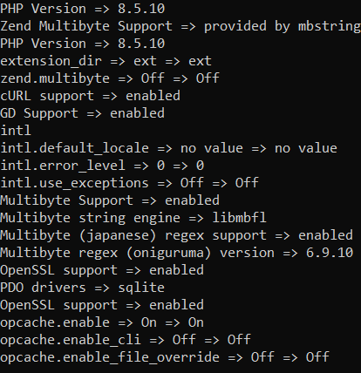
Zastąp poniższy prostokąt swoim zrzutem ekranu:

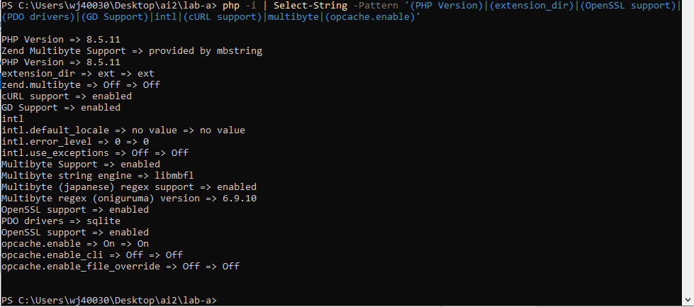
Punkty: | 0 | 1

Inicjalizacja projektu z wykorzystaniem Composer
Przejdź terminalem i eksploratorem plików do katalogu C:\Users\akarczmarczyk\Desktop\ai2\lab-a.
Pobierz archiwum PHAR composera w wersji 2.10.3 do katalogu C:\Users\akarczmarczyk\Desktop\ai2\lab-a:
- https://getcomposer.org/download/2.10.3/composer.phar
Sprawdź wersję composera:
php composer.phar --version
Zainicjuj projekt:
php composer.phar init
Ważne ustawienia:
- package name: inazwisko/lab-composer
- description:
- author: Imię Nazwisko
- minimum stability:
- package type: project
- license: MIT
- interaktywne wyszukiwanie pakietów: nie
- PSR-4 mapping: ENTER (zostawić domyślne)
Zweryfikuj ustawienia i zatwierdź utworzenie projektu:
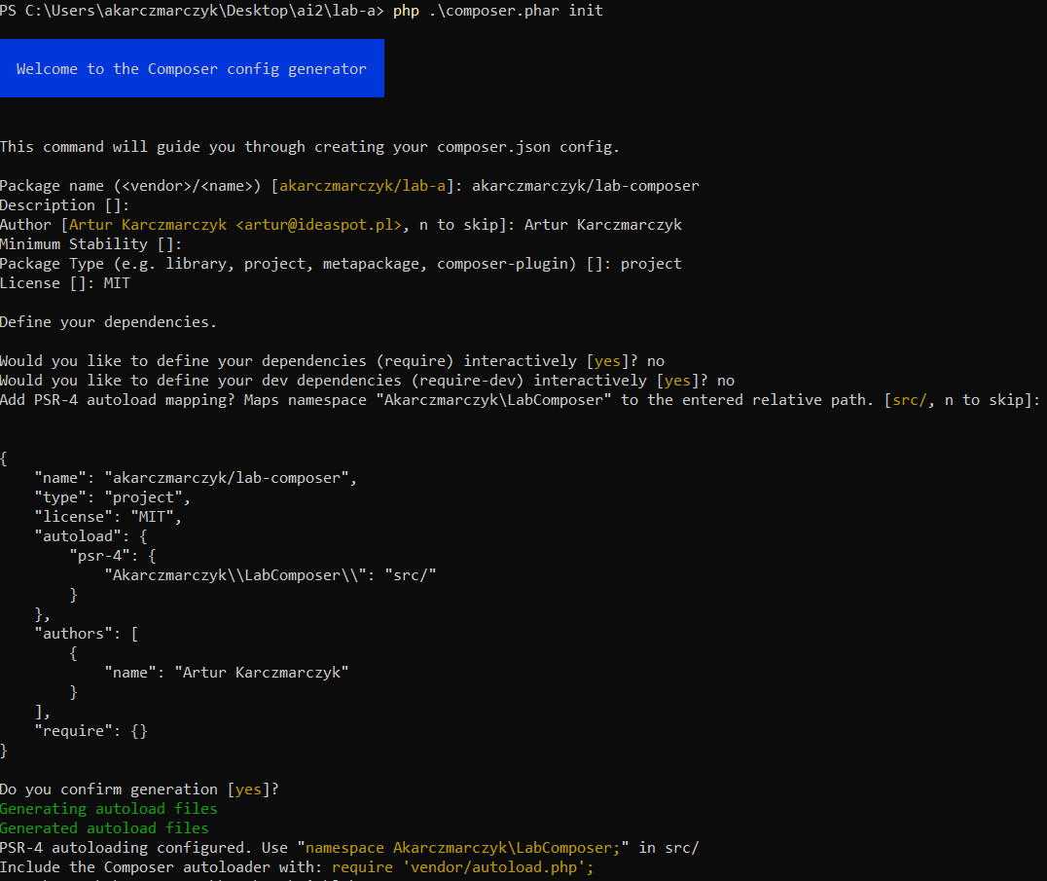
Na koniec wykonaj polecenie:
php composer.phar install
Umieść poniżej zrzut ekranu z procesu inicjalizacji projektu composerem:

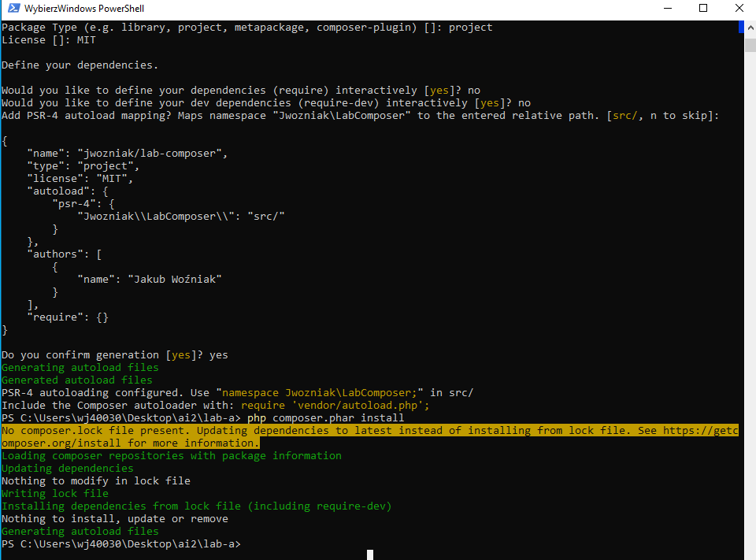

Umieść poniżej zrzut ekranu przedstawiający otrzymaną strukturę katalogów, z wykorzystaniem polecenia (na PS):
Get-ChildItem -Path . -Recurse -Force -ErrorAction SilentlyContinue | Select-Object FullName

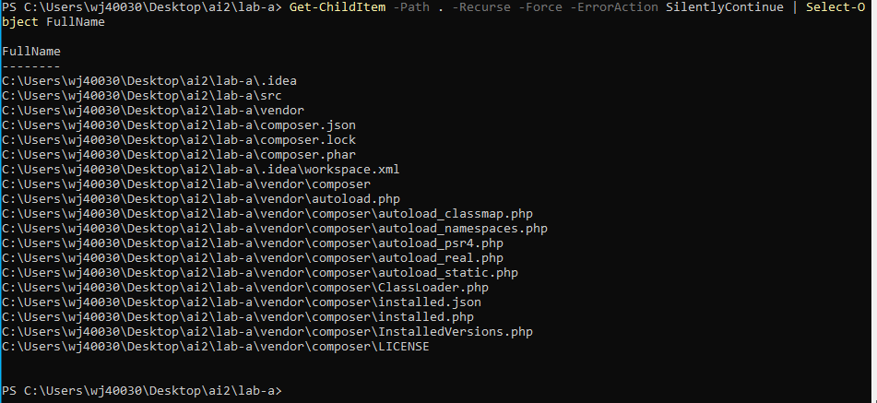

Punkty: | 0 | 1

Utworzenie i wykonanie programu
Otwórz katalog C:\Users\akarczmarczyk\Desktop\ai2\lab-a za pomocą PhpStorm. Utwórz dwa pliki, zmieniając odpowiednio przestrzenie nazw:
<?php // src/Duck.php
namespace Akarczmarczyk\LabComposer;

class Duck
{
public function quack()
{
echo "Quack\n";
}
}

<?php // index.php
require_once __DIR__ . '/vendor/autoload.php';

$duck = new \Akarczmarczyk\LabComposer\Duck();
$duck->quack();
$duck->quack();
$duck->quack();
Następnie z poziomu terminala wykonaj program:
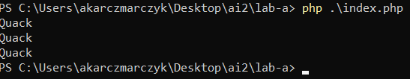
Nie działa? Zobacz czy index.php jest w katalogu głównym projektu, a Duck.php w katalogu src.
Umieść poniżej zrzut ekranu pliku index.php:
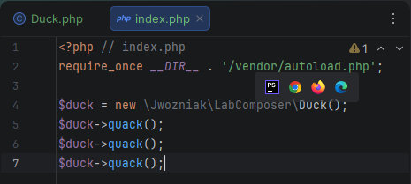

Umieść poniżej zrzut ekranu pliku src/Duck.php:
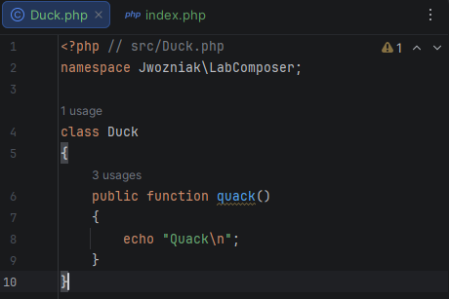

Umieść poniżej zrzut ekranu wywołania i działania programu (wynik działania polecenia php index.php):
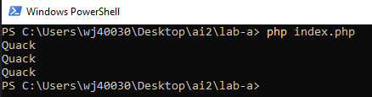
Punkty: | 0 | 1

Zarządzanie zależnościami
Przyjrzyj się strukturze programu, w szczególności plikom composer.json i composer.lock. Oba pliki muszą być commitowane. Dlaczego?
Zapoznaj się z zawartością katalogu vendor. Katalog vendor nie powinien być commitowany. Dlaczego?
Zainstaluj i odinstaluj pakiet monolog/monolog. Zbadaj jak zmienia się zawartość composer.json, composer.lock i katalogu vendor.
php composer.phar require monolog/monolog
php composer.phar remove monolog/monolog

Jeśli nie widać żadnych zmian w drzewie projektu w PhpStorm, wymuś odświeżenie danych z dysku:
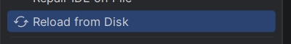
Ponownie zainstaluj pakiet monolog/monolog:
php composer.phar require monolog/monolog
Po czym skasuj katalog vendor i spróbuj uruchomić program. Czy działa?
php index.php

Wykonaj composer install i zbadaj zawartość katalogu vendor. Spróbuj ponownie uruchomić program.
Omów jak zmienia się zawartość plików composer.json, composer.lock i katalogu vendor (nie używaj LLM!):

a) po zainstalowaniu pakietu monolog/monolog:

Do pliku composer.json została dodana tablica z zależnościami instalowanymi poleceniem php composer.phar install.

b) po odinstalowaniu pakietu monolog/monolog:

tablica została ale jest pusta

Dlaczego po zainstalowaniu pakietu monolog/monolog i skasowaniu katalogu vendor aplikacja przestała się uruchamiać? Wyjaśnij. Umieść zrzut ekranu.

Usunęliśmy pliki wymagane do działania programu i php zwraca błąd informujący o tym, że nie może otworzyć plików.

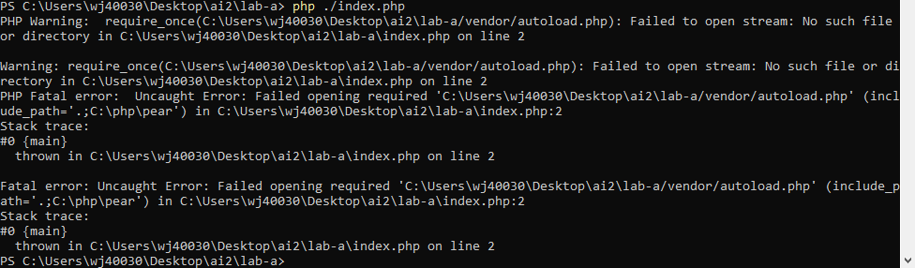
Punkty: | 0 | 1

Wykorzystanie różnych poziomów logowania Monolog
W tej części wykorzystamy bibliotekę monolog do logowania komunikatów i błędów. Zmodyfikuj kod index.php, żeby dodać logowanie do pliku monolog.log:
<?php // index.php
require_once __DIR__ . '/vendor/autoload.php';

$ds = DIRECTORY_SEPARATOR;
$log = new \Monolog\Logger("my_log");
$log->pushHandler(new \Monolog\Handler\StreamHandler(__DIR__ . $ds . 'monolog.log', \Monolog\Level::Error));
$log->error("This is some error.");
$log->warning("This is some warning.");
$log->notice("This is some notice.");
$log->info("This is some info.");
$log->debug("This is some debug.");

$duck = new \Akarczmarczyk\LabComposer\Duck();
$duck->quack();
$duck->quack();
$duck->quack();
Uruchom program:
php index.php
Sprawdź zawartość pliku monolog.log.
Kolejno zmieniaj Error w kodzie na Warning, Notice, Info i Debug i uruchamiaj program. Omów wpływ zmiany na liczbę zapisywanych logów. Omów korzyści praktyczne płynące z umieszczania funkcji logujących w całym programie i przełączania poziomu logów w jednym miejscu.

…omówienie…

Wstaw reprezentatywny fragment pliku monolog.log:

…wycinek monolog.log…
Punkty: | 0 | 1

Dependency Injection
Dependency injection to technika programistyczna wchodząca w skład architektury heksagonalnej, który umożliwia uniezależnienie klasy od jej zależności. W tej sekcji wstrzykniemy do klasy Duck loggera, aby można było logować zdarzenia w instancjach tej klasy.
Zmodyfikuj klasę Duck.php, żeby:
- wykorzystywała technikę Dependency Injection do przekazywania obiektu klasy LoggerInterface;
- logowała (poziom Info) stworzenie klasy Duck;
- logowała (poziom Debug) wykonanie metody Duck::quack().
Następnie przetestuj uruchamianie kodu źródłowego z poziomami logowania ERROR, WARNING, INFO, DEBUG.
<?php // src/Duck.php
namespace Akarczmarczyk\LabComposer;

use Psr\Log\LoggerInterface;

class Duck
{
/** @var LoggerInterface */
private $logger;

public function __construct(?LoggerInterface $logger = null)
{
$this->logger = $logger;
if ($this->logger) {
$this->logger->info("Duck created.");
}
}

public function quack()
{
if ($this->logger) {
$this->logger->debug("Quack() executed.");
}
echo "Quack\n";
}
}

<?php // index.php
require_once __DIR__ . '/vendor/autoload.php';

$ds = DIRECTORY_SEPARATOR;
$log = new \Monolog\Logger("my_log");
$log->pushHandler(new \Monolog\Handler\StreamHandler(__DIR__ . $ds . 'monolog.log', \Monolog\Level::Error));
$log->error("error");
$log->warning("warning");

$duck = new \Akarczmarczyk\LabComposer\Duck($log);
$duck->quack();
$duck->quack();
$duck->quack();
Nie działa? Upewnij się, że do wywołania konstruktora Duck(…) przekazano $log.
Kolejno zmieniaj Error w kodzie na Warning, Notice, Info i Debug i uruchamiaj program. Omów wpływ zmiany na liczbę zapisywanych logów. Zamieść odpowiedni wycinek pliku monolog.log:

…wycinek monolog.log…

…omówienie…
Punkty: | 0 | 1

Podsumowanie
W kilku słowach/zdaniach napisz swoje przemyślenia odnośnie tego laboratorium. Co było największym wyzwaniem? Co było najciekawsze? Co mogło być lepsze? Nie używaj LLM.

…podsumowanie…

Zweryfikuj kompletność sprawozdania. Utwórz PDF i wyślij w terminie.

